# O nas – tekst łatwy do czytania i rozumienia

## Gdzie jesteśmy?

Szkoła Podstawowa nr 5 w Zgierzu znajduje się przy ulicy 1 Maja 63.

Do budynku szkoły można wejść od ulicy Powstańców Śląskich, gdzie znajduje się plac zabaw i boisko.

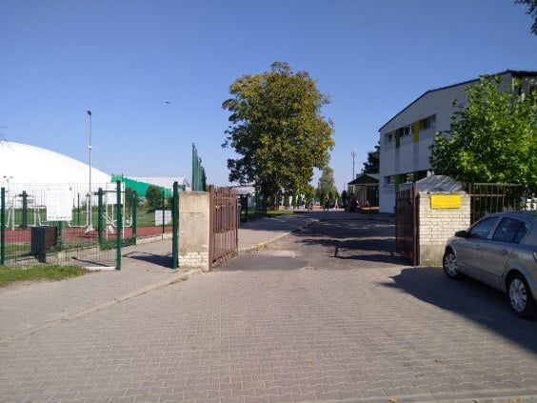

Po wejściu przez furtkę przy bramie należy kierować się na wprost wzdłuż budynku po prawej stronie. Po prawej stronie zobaczysz wejście główne

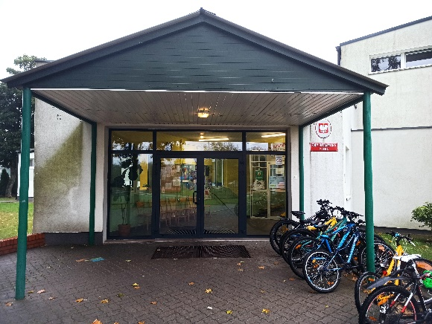

Kiedy wejdziesz do budynku szkoły, jako pierwszy zobaczysz przedsionek w którym znajduje się domofon, drzwi na wprost oraz schody prowadzące do szatni.

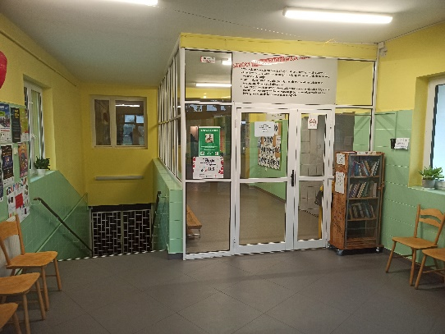

Na pierwszym piętrze znajduje się sekretariat. To biuro, do którego dostarczamy pisma, podania i dokumenty.

Sekretariat znajduje się na pierwszym piętrze, po lewo od wejścia na piętro.

To są drzwi do sekretariatu.

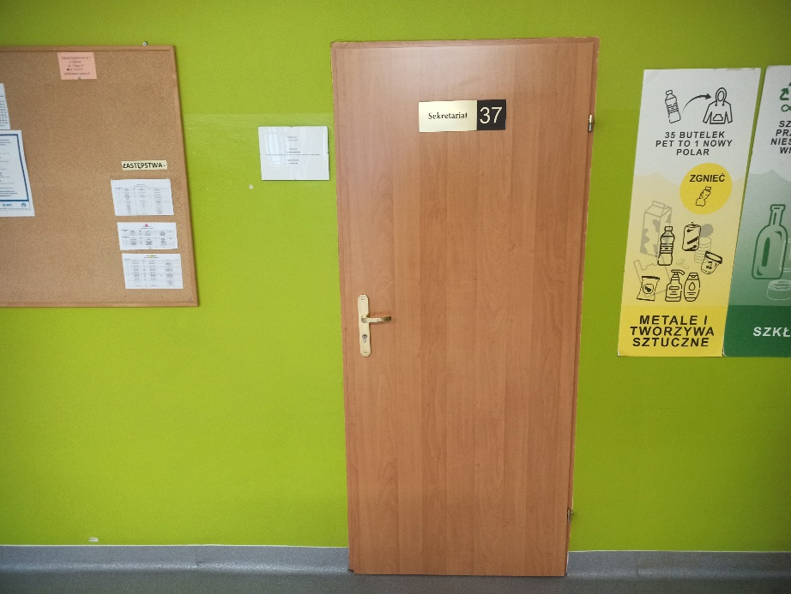

## Czym zajmuje się Szkoła Podstawowa nr 5 w Zgierzu?

Szkoła Podstawowa nr 5 w Zgierzu jest szkołą publiczną.

Szkoła publiczna, to szkoła, która zapewnia bezpłatne nauczanie   
w zakresie ramowych planów nauczania.

Ramowe plany nauczania to obowiązkowe zajęcia edukacyjne.

W szkole zajmujemy się kształceniem i wychowywaniem uczniów.

W szkole uczą się dzieci w klasach od pierwszej do klasy ósmej.

Zajęcia odbywają się pięć dni w tygodniu od poniedziałku do piątku.

p.o. Dyrektorem szkoły jest Pani Katarzyna Boruta

W szkole zatrudnieni są nauczyciele oraz pracownicy administracji   
i obsługi.

## W naszej placówce zapewniamy uczniom:

1. **Opiekę świetlicy szkolnej od godziny 7:00 do 16:30.**

Świetlica szkolna znajduje się na parterze, po prawej stronie od wejścia.

To wejście do świetlicy

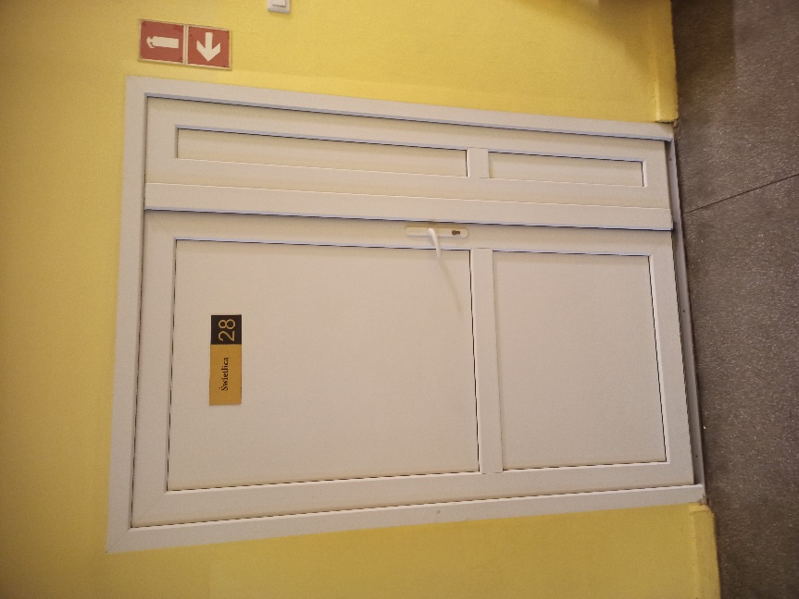

1. **Pyszne obiady**

Posiadamy własną kuchnię, w której przyrządzane są posiłki. Kuchnia także znajduje się na parterze po prawej stronie od wejścia.

To wejście do stołówki szkolnej.

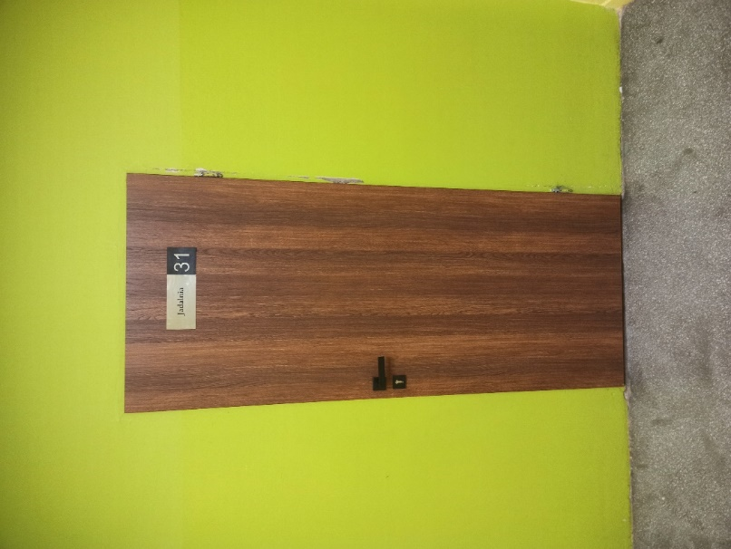

Tutaj wydawane są obiady.

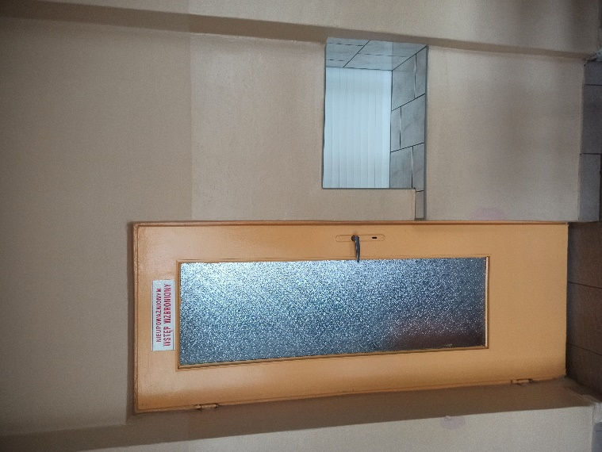

Tutaj uczniowie spożywają posiłki.

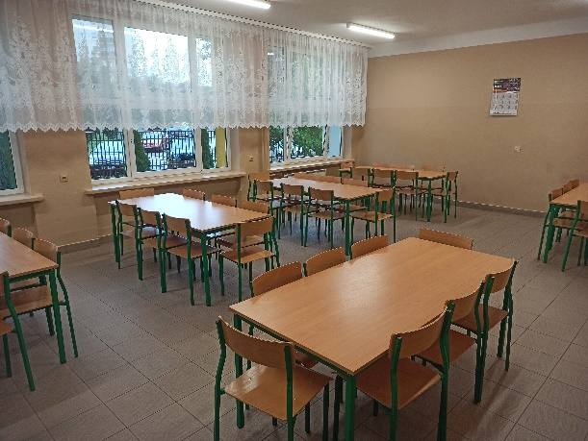

1. **Opiekę psychologa i pedagoga.**

Uczniowie mogą skorzystać z pomocy psychologiczno-pedagogicznego we współpracy z Poradnią Psychologiczno-Pedagogiczną w Zgierzu.

Poradnia Psychologiczno-Pedagogiczna znajduje się w Zgierzu przy ulicy Długiej 89/91,

Gabinet pedagoga i psychologa szkolnego znajduję się na parterze.

To są drzwi do gabinetu pedagoga.

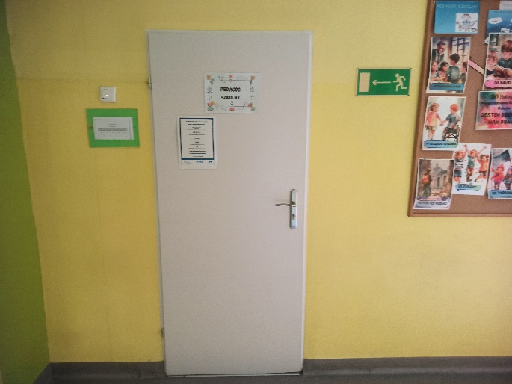

To są drzwi do gabinetu psychologa.

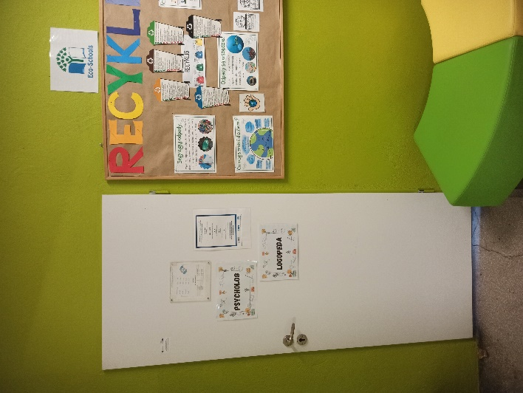

1. **Opiekę pielęgniarki szkolnej.**

Gabinet pielęgniarki szkolnej mieści się na parterze, tuż przy dyżurce, po lewej stronie od wejścia do szkoły.

To są drzwi do gabinetu pielęgniarki.

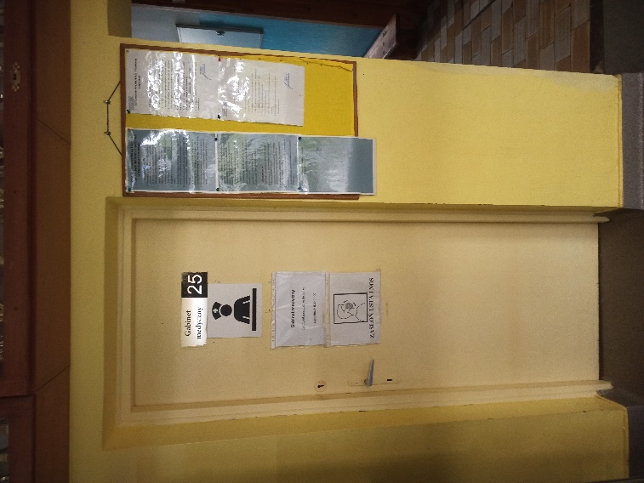

## Jak się z nami skontaktować?

1. Telefonicznie: 42 716 20 73
2. Możesz też wysłać e-maila na adres: [sp5@miasto.zgierz.pl](mailto:sp5@miasto.zgierz.pl)
3. e-PUAP: <https://epuap.gov.pl/wps/portal/strefa-klienta/katalog-spraw/opis-uslugi/pismo-ogolne-do-podmiotu-publicznego>
4. Możesz napisać pismo i wysłać na adres: Szkoła Podstawowa nr 5, ul. 1 Maja 63 , 95-100 Zgierz
5. Możesz przynieść pismo do sekretariatu szkoły.  
   Sekretariat jest otwarty w godzinach od 8.00 do 15.00.